- FB41 PID控制模块的使用；
PID模块是进行模拟量控制的模块，可以完成恒压、恒温等控制功能 在中，打开Libraries\standard library\
PID Control block\FB41,将其调入OB1中，首先分配背景数据块DB41，再给各个管脚输入地址；如下：
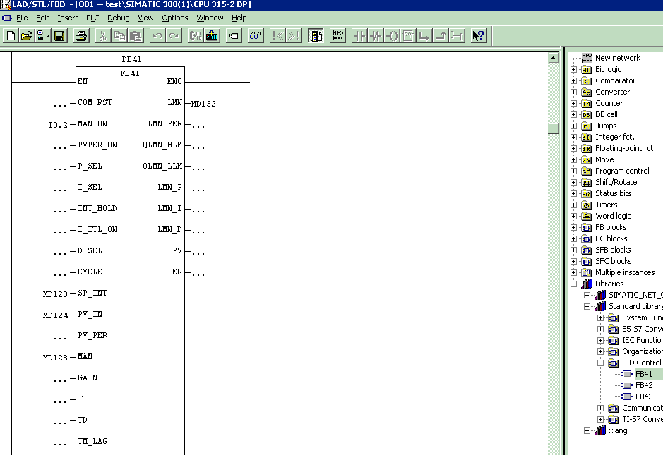
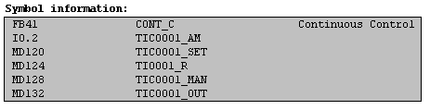
- 现场是阀门等执行机构，只需要将通道地址输入PID的输出通道，如下：
